金文字詞零釋（四則）
復旦大學出土文獻與古文字研究中心 陳劍

一、新出五年琱生尊“通祿”之“通”字
陝西扶風五郡西村西周銅器窖藏新出的兩件五年琱生尊，其銘近末尾處云“用祈△彔（祿）、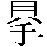（？）純、霝終”。其中用“△”代表之字，學者多據金文常見的“通祿”辭例釋讀爲“通”，當可信。其原形如下：
甲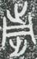 乙
它爲什麽可以表示“通”，是一個需要從文字學上作出合理解釋的問題。首先容易想到的最簡單的辦法是，將其中間所从的“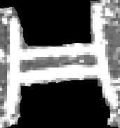”形看作“同”字，作爲全字的聲符。如李學勤先生說此字“从‘同’省聲，讀爲‘通’。‘通祿純靈終’爲青銅器銘文習語”。前人已經論定，殷墟甲骨文的“”形既可以表示“凡”，又可以表示“同”。裘錫圭先生曾指出，金文“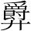”字的繁體增从“”，如師克盨作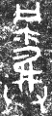（《殷周金文集成》9.4468；又11.6014何尊省去“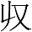”形作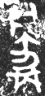），實即从“同”聲。“同”、“通”古音極近，“同”跟“通”的聲符“甬”在字形上也有密切關係。可見此說確實是有道理的。
但△形上下所从的兩“止”形一正一反（分別代表左腳和右腳），不能衹簡單地看作普通形聲字的形旁。而且其正反兩“止”形還被中間的偏旁隔開，以上兩點特別之處結合起來看，△形全字很象是一個圖形式的會意字。我認爲，此字當是古書中意爲“登上高處”的“踊”這個詞的表意初文，銘中以音近讀爲“通”。
殷墟甲骨文中有以下三形（《甲骨文編》第58頁，下引第1、3兩形）：
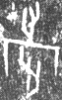《合集》22249（字形取自《乙編》8713） 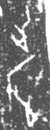《合集》19287（字形取自《乙編》8837） 《合集》12830正
《合集》22249之字係作人名：“癸巳卜，貞：子～亡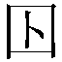（憂）。”《合集》19287僅殘存“庚申卜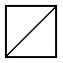～”四字。《合集》12830正之字當是一個動詞：“□方其～”，可惜其辭殘甚，難以深究。西周早期金文中有兩個以上舉甲骨文之形爲偏旁之字，皆作人名：
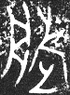伯～簋（6.3536） 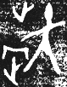～作寶彝甗（3.0849）
前一形左从“舟”，後一形右當从“走”字初文。上舉共五形，其中第三、五兩形的兩“止”形方向已經變得一致。它們中間皆爲从“冂”形。“冂”形與“”形相近，這些字形中的“冂”很容易變爲“”形。金文“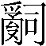”字左半的中間常見之形作“”，也有不少寫作“冂”形的（看《金文編》976～978頁“辭”字下所收散盤、仲柟父鬲、令簋、靜簋等例）。又貉子卣“紳”字作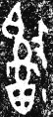，剌鼎“啻”字作，亦其例。甲骨、金文“”形又常變作“”形。其穿插位於全字中間的，如金文“帝”、“啻”和“彔”（看《金文編》第498頁）等字。其單獨位於全字上方的，甲骨文如賓組卜辭多見的方國名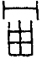，《合集》20530（師賓間類）作；金文則見於“鼏”（看《金文編》第494頁）、“冟”（看《金文編》第355頁。其中番生簋“冟”字作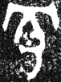，亦是“冂”形與“”形交替之例）和“旁”（从“”形的見4.2009旁父乙鼎、15.9768亞旁罍等，从“”形的看《金文編》第7頁；又甲骨文“旁”字的同類變化看《甲骨文編》4～5頁）等字。所以，由變爲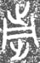，從字形演變關係看是很自然的。何況前文已說，△字中的“”形可以看作“同”作全字的聲符，其所从“冂”之變爲“”，還存在有意的“變形音化”的因素。
意爲“登上高處”的“踊”字見於《晏子春秋》、《公羊傳》等書。《晏子春秋·內篇雜下》“柏常騫禳梟死將爲景公請壽晏子識其妄”章：“景公爲路寢之臺，成，而不踊焉。柏常騫曰：‘君爲臺甚急，臺成，君何爲而不踊焉？’公曰：‘然！有梟昔者鳴，聲無不爲也，吾惡之甚，是以不踊焉。’”吳則虞《晏子春秋集釋》引諸家說云：
孫星衍云：“‘踊’，《說苑》作‘通’，下同，言不到也。‘踊’當是‘通’之誤。”◎王念孫云：“案作‘踊’者是也。成二年《公羊傳》蕭同姪子‘踊于棓而窺客’，何注曰：‘踊，上也。凡無高下有絕加躡板曰棓。’然則踊于棓即登于棓，故何訓‘踊’爲‘上’也。此言‘不踊’，亦謂臺成而公不登也。《說苑·辨物篇》作‘通’者，非字之誤，即聲之通。孫以‘不通’爲‘不到’，失之。”◎黃以周云：“洪說同王。”◎蘇輿云：“王說是。《廣雅·釋詁》亦訓‘踊’爲‘上’。”◎則虞案：以“踊”爲“上”，蓋齊人之言。然“甬”爲舞上之名，水上出謂之“涌”，是亦通訓。
銀雀山漢簡《晏子》第十三章三“踊”字皆作“尚（上）”，可證王念孫說之確。
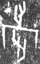中間的“冂”形，單獨成字也見於金文，實即“高”字初文（下不从“口”）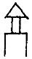的下半。象高堂之上有建築之形，唐蘭先生早年曾釋“冂”爲“堂”之初文，甚確。“冂”象高出地面之形，與象坎陷之形的“凵”字可對比。金文所記賞賜物品“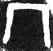（冂）、衣”（大盂鼎、復作父乙尊、麥方尊）即“裳、衣”，近年新出叔夨方鼎“冂（裳）、衣”之“冂”字作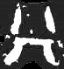，上增“八”形爲飾筆。所謂“八”形實由兩小橫筆演變而來（看《金文編》第48頁“尚”字），這類“冂”加兩飾筆之形的寫法再增从繁飾“口”旁，即成“堂”和“裳”所从的聲符“尚”字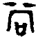。叔夨方鼎之字，其實直接釋爲“尚”也未嘗不可。
西周中期的簋和方鼎有一個地名用字，分別作如下之形：
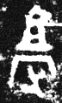簋（8.4322.2） 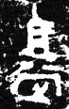簋（8.4322.1） 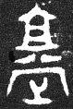方鼎（5.2789）
劉釗先生指出，上舉第2、3兩形的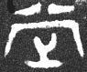旁單讀成字也見於戰國古璽，其結構與金文“嘗”之作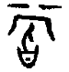（《金文編》第326頁0757號）、“賞”之作 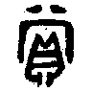（曶鼎）、“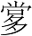”之作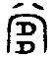等（周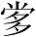壺）相同，當分析爲从“止”从“尚”省聲（按嚴格説來即从“尚”之更原始的形體），釋爲“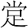”。上引三形全字則當分析爲从“京”省（其上半獨立成字也見於11.5990殷末的小臣俞犀尊，作，用於地名）从“”聲。簋第一形下半的字，上从“冂”不加飾筆，當是較旁更爲原始的形體，這也可以説明由“冂”之變爲金文“（尚）除去口”之形的關係。
由簋下半的字，我們還會想到賓組卜辭多見的人名“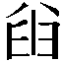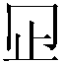化”之“”字。其字作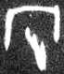（《合集》5439正）、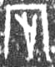（《合集》6653正）等形（看《類纂》第302頁），可能也當分析爲从“止”从“冂”聲，釋爲“”，而非“各”字倒書。一方面，“”字雖偶爾倒書而跟變从“口”爲从“凵”的“各”字同形（如《合集》5439正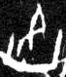），但這衹是個別現象。另一方面，卜辭真正倒書的“各”字，也都是从“倒口”之形而不从“冂”（即“倒凵”之形）的。舊有卜辭倒書的“各”字可見《類纂》第302頁0811號字頭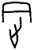，新發表的殷墟花園莊東地甲骨“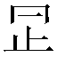（各）”字4見（60、276（兩見）、371），也都不从“冂”，其形皆與“”字並不相混。
從語源來說，高出地面的“堂”應該就得義於高尚之“尚（上）”，也可見“冂”、“尚”與“堂”幾字的密切關係。“冂”變爲、“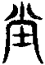（堂）”（《說文》古文），因“冂”、兩形後來不再單用，其造字本義輾轉保存在了以之爲聲符的“堂”字裏，古文字中類似的演變情況也是習見的。可見將“冂”釋爲“堂”字初文確係信而有徵。
的結構和造字方式，跟“涉”字非常相似。“涉”字畫出一前一後的左右兩腳，分別位於河流的兩邊，來表達出“涉”過河流之意；則畫出一前一後的左右兩腳，一位於高堂之下，一位於高堂之上，來表達出“踊”上高堂之意。一個人的兩腳，當然不可能同時在河流的兩岸或高堂的上下，“涉”和字之形，當看作使用了一種抽象的會意手法。
前引吳則虞說“以‘踊’爲‘上’，蓋齊人之言”。現在由甲骨金文有關字形來看，意爲“上”的“踊”當也是通語中一個很古老的詞語。
本則寫成於初讀到五年琱生尊之後不久。後來陳英傑先生發表論文，舉出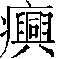鐘的“通”字之形來跟此銘△字對比，以證明其當釋爲“通”：
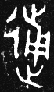（1.0249） 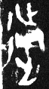（1.0250） （1.0247） 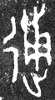（1.0248）
金文“通”字除去“辵”旁後所餘的聲符部分，一般作上从“日”下从“用聲”之形。上舉諸形顯然與一般的“通”字不同，而跟我們所說的“踊”之表意初文△在形體上有承襲關係。它們增从意符“彳”，同時其中間所从又進一步變爲“用”，跟前文所論其變爲“（同）”一樣，也是起聲化的作用。同時，上舉第二、三兩形除去“彳”旁的部分整體形態尚較原始，所从兩“止”形亦爲一正一反。其下所从爲“反止”之形（第三形係反書），全字尚不能看作从“辵”。鐘諸形，確可作爲理解五年琱生尊△字的參考。

二、井叔釆鐘的“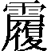”字
1984年張家坡西周墓地出土的兩件同銘西周中期井叔釆鐘云：
井叔釆作朕文祖穆公大鐘，用喜樂文神人，用祈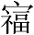（福）、壽、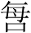（？繁？）魯。其子子孫孫永日鼓樂茲鐘，其永寶用。
其中我們隸定作“”之字原形如下：
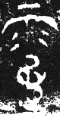2.0356 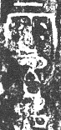2.0357
原發掘報告釋寫爲“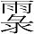”，《殷周金文集成釋文》從之釋爲“祿”。張亞初先生隸定作“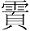”，《金文引得》隸釋爲“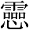（靈）”，《金文形義通解》摹作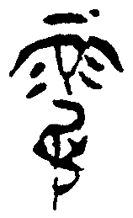釋爲“霚（霧）”（“霚”字下僅此一字），分析字形謂“金文‘霚’字从雨，矛聲，與籀文同構”；下與“壽”字連讀，解釋爲用如“眉壽”之“眉”。
我們知道，金文“履”字的上方多从“眉”形，“可能眉形是作爲‘眉’字省體加注在‘履’的表意字上充當音符的”。而上舉兩形从“頁”，上方不作“眉”形，這可以以下舉諸形爲證：
大簋蓋（8.4298） 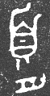大簋蓋（8.4299） 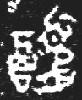、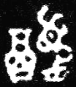應侯視工簋（《文物》2002年第7期73頁圖一、二） 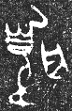段（？）仲盤（16.10134；對比5.2832五祀衛鼎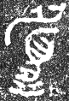、5.2831九年衛鼎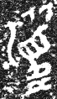）
裘錫圭先生指出，上引西周中期應侯視工簋之字當分析爲“从‘酉’，‘履’聲”，其在銘中與“卿（饗）”連用，“履”跟“豊”以及从之得聲的“禮”等字古音極近，“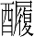”應即“醴”的異體。其形的右半“象人著履形，應即‘履’字初文”，《說文·履部》“履”字下謂“舟象履形”，“篆文‘履’字所从的‘舟’，就是由西周‘履’字中的履形訛變而成的。”又指出大簋蓋“履”字形“與此最爲接近。不過可能由於範損，其‘頁’形象人身的一筆跟履形沒有連起來，看起來象从‘頁’从‘舟’的字。”五祀衛鼎和九年衛鼎之形“頁”形下方加上了“止（趾）”形，“履踏需要腳，加趾形是容易理解的”，同時代表“履”的“舟”形又從人的腳上脫離出來，段（？）仲盤則將其移到全字的右方。
前舉2.0357下所从之形右向，與段（？）仲盤之形的左半方向相同。其下端正象“人著履形”，與很多偏旁中人形下端所加“橫寫的止形”並不相同。2.0356之形下端正當近鉦處，其腳上所著之“履形”有殘泐。2.0357銘文多被釋爲“多壽”，或以爲“356奪‘多’字”。按所謂“多”字實係割裂、誤認“”字“頁”形的下端（加上其泐痕）再加“履形”而成。
“”字顯然當分析爲从“雨”、“履”聲。以“履”爲聲符的字雖然極其罕見（《說文》無一字），但也並非絕無僅有。前引應侯視工簋“（醴）”字即爲一例，又前引九年衛鼎用爲“履”之形也可能本當是一個从“水”从“履”聲之字。“”字與“（福）”連用，顯然當讀爲“履”，意爲“福祿”。《爾雅·釋詁上》：“履，福也。”《爾雅·釋言》：“履，祿也。”《詩經·周南·樛木》三章末句分別云“樂只君子，福履綏之”、“樂只君子，福履將之”、“樂只君子，福履成之”，毛傳：“履，祿。”王先謙《詩三家義集疏》引魯詩說曰：“履，福也。”漢焦贛《易林·需之大畜》：“封圻英六，履祿綏厚。”
義爲“福”的“履”字除《詩經》外先秦古書似不見其它用例，此銘“（福）（履）”亦可爲西周金文與古書詞義互證之一例。

三、公典盤的“丂”字
1995年山東長清仙人臺古邿國墓地五號墓出土的公典盤，其銘如下：
寺（邿）子姜首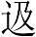（及）寺（邿），公典爲其盥盤。用祈眉壽難老，室家是保；它[它］熙熙，男女無期，丂（考）夂（終）又（有）卒。子子孫孫，永保用之，不用勿出。
原發掘簡報稱此器爲“邿公典盤”，研究者或稱爲“邿子姜首盤”，或稱爲“公典盤”，此從林聖傑先生定名稱“公典盤”。定名的分歧主要出於大家對銘中人物關係和器物性質理解的不同。我基本同意林聖傑先生的看法，認爲此器是齊國的“公典”爲嫁到邿國的女子“姜首”所作的媵器。其說可以用後來發表的資料略作補充者，據邿子中簠“邿子中媵孟嬴寶簠”之語，可知邿國係嬴姓，“邿子”當連讀，係邿國國君，“邿子姜首”當爲嫁給邿子的齊國姜姓女子名“首”者，而不應“子姜首”連讀爲人名，僅將“邿”說爲其夫之姓氏。
“丂（考）夂（終）又（有）卒”句原發掘簡報釋爲“于冬（終）又（有）卒”，李學勤、涂白奎先生皆從之，訓“卒”爲終卒之“卒”。研究者另有不少異説。方輝先生讀爲“于終有崒”，引《說文》訓“崒”爲“危高”，謂“卒有高義，高古有崇高、尊貴之義。……于終有卒，既能高壽，又能獲得尊貴和榮耀。”周海華和魏宜輝先生釋“卒”字爲“衣”，讀爲“依”訓爲“保”，“于終有依”即“終有所保”。胡長春先生從之。鄧佩玲先生認爲盤銘“于終有卒”與《詩經·大雅·既醉》“令終有俶”在意義及結構上均相當接近，引古書訓釋訓“于”爲“大”，而“大”有“善”、“美”之意，盤銘“于終”即《詩》之“令終”，亦即金文習見之“靈終”。林聖傑先生讀“卒”爲“萃”訓爲“聚”。袁金平先生認爲“卒”應讀爲“乍”，“乍”通作“作”訓爲“始”，盤銘“于終有卒”即“于終有乍（作）”，相當於“于終有始”，與《詩經·大雅·既醉》“令終有俶”在意義及結構上均極爲一致。諸家說雖頗多歧異，但對所謂“于”字之釋則皆無異辭。重新著錄此器的各種著錄書如《近出殷周金文集錄》、《新收殷周青銅器銘文暨器影彙編》、《山東金文集成》等，其釋文亦皆作“于”。
所謂“于”字原作如下之形：

與之完全相同的字形尚前所未見。但它顯然跟“于”字有很明顯的區別。其特別之處在於中竪上長橫之下的筆畫作左右兩短斜筆之形，而“于”字大多兩橫都較長，有不少下一橫還明顯比上橫長，很少看到有下橫較上橫爲短的。金文“丂”字多作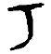類形，或在中竪上添加飾筆小點，又變爲短橫。有的在長橫的上方也添加飾筆小點或短橫（看《金文編》319～320頁）。前文已經說過，公典盤雖出於邿國墓地，但作器者公典當是齊國人。其全銘文字字體修長，筆畫曲折，與春秋時期齊國的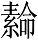鎛（1.0271）、齊侯作孟姜敦（9.4645）又盤（16.10159）、匜（16.10283）、齊侯盂（舊稱齊侯鑒，16.10318）、叔弓鐘（1.0272～284）、鎛（1.0285）等都非常接近，是典型的春秋齊國銅器銘文的作風，而與前引邿子中簠等長清出土的邿國金文和傳世春秋邿國金文明顯不同。試對比東周齊器中同銘出現的“丂”字和“于”字：
鎛：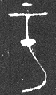“用求丂（考）命彌生”之“丂”（“皇丂（考）”之“丂”不甚清楚）；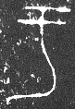“于”（三見）
戰國早期陳逆簠（9.4630）： “皇丂（考）”之“丂”；“于”
上兩“丂”字在長橫上方也添加了飾筆短橫。下面再來看一些作偏旁的“丂”的例子（參見《金文編》598～599頁）：
齊陳曼簠（9.4596） 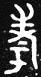邾公華鐘（1.0245）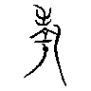中山王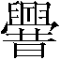壺（15.9735） 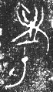王孫遺者鐘（1.0261） 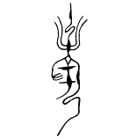王子午鼎（5.2811） 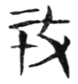郭店《老子》乙本簡14“攷（巧）” 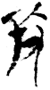郭店《性自命出》簡64“攷（巧）”
其中不乏衹在中間竪筆或斜筆上添加飾筆小點或短橫，同時其長橫的上方沒有添加飾筆之例。如果前引陳逆簠“丂”字之形無上方的短橫，下一短橫變爲左右兩斜筆形書寫，就成爲公典盤“丂”字之形了。
將中竪上作飾筆的一短橫（由點變來）寫作左右兩斜筆形，東周古文字中是頗爲多見的。唐蘭先生早就指出：“凡垂直的長畫，中間常加·，·又引爲―，間或爲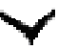。”何琳儀先生曾舉出戰國文字中的一些例子。劉釗先生在考釋侯馬盟書姓氏字“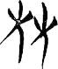”形和古璽“”等形（《古璽文編》附錄四九第2欄）爲“比”字時，曾指出：
自金文始，文字形體演變有一個規律，即常在中直劃上加點，點又拉長爲“―”，戰國文字又往往變爲“”或“”。如官字所從之“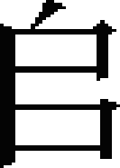”作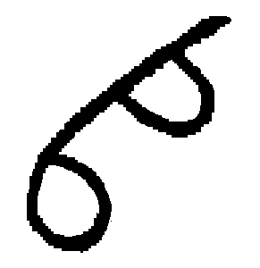 — — ，自字作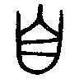 — — 等。比字由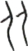至復至，正反映了這一規律。
又如“内”字中上的竪筆上加小點，或作一橫，古璽文字又常作（《古璽彙編》0699）、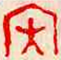（《古璽彙編》4866）等（看《古璽文編》第114頁、《戰國文字編》第333頁），也是同類的例子。公典盤的“典”字本身，其上端就作同類的變化。試將有關字形對比如下：
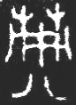公典盤“典”字 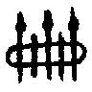、、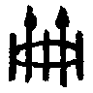《金文編》第127頁師虎簋、弭弔簋、師酉簋“冊” 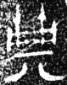（陳侯因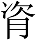敦9.4649）“典” 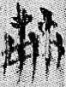、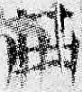新蔡簡甲三：137、甲三：267“冊” 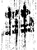《上博（五）·季康子問於孔子》簡1“冊” 包山簡3“典”
也是由小點變爲短橫、再將短橫寫作左右兩斜筆的情況。跟公典盤“丂”字更爲切近的、位於全字下方的中間竪筆或斜筆之上的同類變化的例子，如以下諸形：
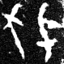戰國“陽狐”戈（17.10916） 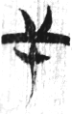《上博（二）·容成氏》簡26“干” 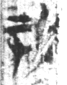《容成氏》簡1“戎” 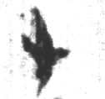《容成氏》簡5“十” 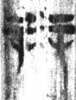《容成氏》簡14“幵” 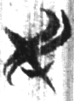《容成氏》簡28“民”
《容成氏》篇中同類現象非常多見，又如簡1“軒”字、簡9“信”字、簡51“千”字等等，不必備舉。將以上所論各種字形變化的情況綜合起來考慮，公典盤銘文所謂“于”字實當釋爲“丂”應無問題。
盤銘“丂”讀爲“考”，意爲“老壽”。《尚書·洪範》“五福”之“五曰考終命”，“終命”衹說“終”意義也差不多，金文常見的“霝（靈）終”，古書的“令終”，“終”亦即“終命”。“考”、“老”義近，後代文獻還有“老終”一詞。東漢末王粲《傷天賦》（見《藝文類聚》卷三十四引）：“惟皇天之賦命，實浩蕩而不均。或老終以長世，或昏夭而夙泯。”

四、史牆盤的“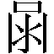”字
史牆盤（16.10175）敍述微史家族的先祖部分說：
靜幽高祖，在微靈處。雩武王既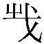（翦）殷，微史烈祖廼來見武王。武王則令周公舍宇，于周俾處。叀（惠）乙祖，逑匹厥辟，遠猷腹心子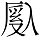。粦明亞祖祖辛，甄毓子孫……
研究者對“惠”兩字上下文句的斷句頗爲分歧。僅就“”字的屬讀問題而言，主要有兩派意見。一種是如上處理，在“于周俾處”後斷開，“”屬下讀；將“叀”讀爲“惠”解釋作形容詞，“叀（惠）”二字皆作“乙祖”的修飾語。一種是斷作“武王則令周公舍宇于周，俾處”，“”屬上讀，看作“處”的賓語，或解釋爲地名看作“處”的補語；將“叀”讀爲“惠”看作虛詞。還有個別學者斷作“……舍宇于周，俾處叀”。不少研究者已經指出，從史牆盤的文例來看，在敍述稱頌周代諸王和史牆的諸先祖考時，前面大都冠以兩個字的溢美之詞，故“叀（惠）”當屬下讀看作對“乙祖”的稱頌之語。我贊同這個看法。
我們隸定爲“”之字原作如下之形：
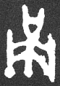
研究者多隸定爲“甬”，讀爲“通”或“勇”。于豪亮先生釋爲“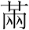”，無說。戴家祥先生初亦釋爲“”，讀爲“愍”。李學勤等先生已經指出釋爲“甬”“從字形上看不可信”。它與商末金文和殷墟甲骨文的如下諸形當爲一字：
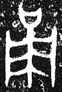戍鼎（5.2694） 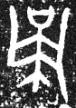般觥（15.9299，摹刻本） 《合集》21703正 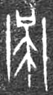《合集》22086 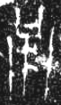《合集》21461 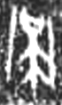《合集》39447
李學勤、陳世輝先生首先指出史牆盤之字與所謂“宜子鼎”（即上引戍鼎）之形爲一字，但陳世輝先生誤以爲“是商末周初的一個地名”，李學勤先生指出其意義“應與惠有一定聯係”。戴家祥先生後來也已指出史牆盤之字與金文所謂“俎子鼎”（即上引戍鼎）和甲骨文《前》2.23.1（即《合集》37468）之形爲一字，但釋爲“勇”亦誤。《金文編》第1198頁附錄下180號收牆盤、戍鼎二形爲一字，張亞初先生《殷周金文集成引得》第564頁1499號收牆盤、戍鼎和般觥三形爲一字，皆可從。上引甲骨金文諸形，其中竪的左右既有作各三斜筆的，也有作各兩斜筆的，可見以史牆盤之字與之爲一字可信。
殷墟卜辭還有“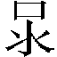”、“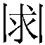”二字，如以下幾形：
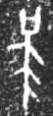《合集》27826正 《合集》33026 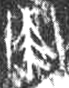、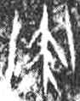《合集》14022 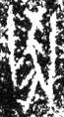《合集》2954
裘錫圭先生曾指出，“”是“求”字“上部變作‘口’形的一種異體”，“甲骨文裏的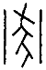和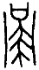，用法相近，大概也是一字的異體。”蔡哲茂和李宗焜先生又都指出，和中間的“求”及其異體“”，是全字中起表音作用的聲符，可信。除了他們討論過的“”字用爲“咎”或“瘳”一類辭例外，下引卜辭用“”字的卜辭也能證明這一點。
《合集》39447：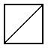在告翌日其王弗
《懷特》1870：丁酉卜：[翌]日己亥麓王弗[悔]（同版上方殘辭末爲“弗悔”）。
《合集》37468：癸酉卜，貞：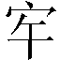犬辟祝医（？）麓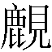豕，翌日戊寅王其，召（？），[王弗悔，]禽。〇丁丑卜，貞：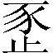〈逐—犬〉辟祝医（？）麓豕，翌日戊寅王其，召（？），王弗悔，禽。
舊有卜辭貞卜“求豕”、“求虎”等的見裘錫圭先生《古文字論集》60～61頁所舉，新出花園莊東地甲骨貞卜“求豕”的見於14、50（同版兩辭）和378，50並卜“求鹿”。上幾辭“”字顯然皆當讀爲田獵卜辭常見的“求”。上引《合集》37468的兩“祝”字其義近於“告”，同類的用“告”字、記某地犬官（管理某地田獵事務的官員）來報告某地發現獵物，貞卜王是否去田獵的卜辭多見。總之，甲骨文“”與“求”爲一字，“”與“”爲一字。後一組以前一組爲聲符，二者或爲一字之繁簡體，或至少有通用關係。這兩組字的關係，跟李宗焜先生曾舉出的“黃”字之與時段名“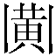（黃）昃”之“”字相類。
郭店《老子》甲本簡33與今本第五十五章“骨弱筋柔而握固”之“柔”相當之字作如下之形：
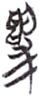
研究者隸定作“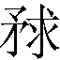”或“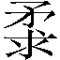”，並多已指出“求”當也是全字的聲符，求聲、柔聲音近可通。“柔”字本从“矛”聲，郭店《五行》簡41以“矛”爲“柔”，“”或即在“矛”字上加注“求”聲而成，或係在“柔”字上加注“求”聲、同時又替換了其義符“木”而成，總之當是一個雙聲字。
據此，史牆盤的“惠乙祖”當讀爲“柔惠乙祖”。“柔”是周人公認的美德，毋庸贅言。《逸周書·常訓解》：“九德：忠、信、敬、剛、柔、和、固、貞、順。”又《謚法解》云“溫柔聖善曰懿”、“柔德考眾曰靜”、“柔質慈民曰惠”、“柔質受諫曰慧”、“柔克爲懿”。“柔惠”連用亦見於古書。《詩經·大雅·崧高》：“申伯之德，柔惠且直。揉此萬邦，聞于四國。”《國語·晉語七》祁奚謂其子午“其冠也，和安而好敬，柔惠小物，而鎮定大事。”
另外，内蒙楊魯安藏珍館藏印有如下一方三晉古璽（《中國書法》2003年第4期，《書法》2003年第4期）：
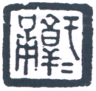
“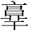（淳）于”下之字其形似“甬”非“甬”。戰國文字中“求”下半的左右四斜筆常拉直寫成兩橫筆，此字可能也是前面所說“”字的變體。

本文收稿日期為2008年1月29日
本文發佈日期為2008年2月5日

寶鷄市考古隊、扶風縣博物館：《陝西扶風縣新發現一批西周青銅器》，《考古與文物》2007年第4期，第9頁圖二四、圖二五。寶鷄市考古研究所、扶風縣博物館：《陝西扶風五郡西村西周青銅器窖藏發掘簡報》，《文物》2007年第8期，第19頁圖三一、第20頁圖三二。
李學勤：《琱生諸器銘文聯讀研究》，《文物》2007年第8期，第73頁。
參看裘錫圭：《甲骨文中的幾種樂器名稱——釋“庸”“豐”“鞀”（附：釋“万”）》，收入其《古文字論集》，第196頁，中華書局，1992年8月。
下引金文凡見於《殷周金文集成》的，均徑注其冊數和編號，省略“《殷周金文集成》”字樣。
同前注3，《古文字論集》，第204頁注2。
吳則虞：《晏子春秋集釋》，376～377頁，中華書局，1962年1月。
所謂“冂（裳）、衣”在拓本上作，距離很近，吳振武先生以爲係“裳”一字。如其說，則此字結構與下面所說的金文“嘗”、“賞”等字相類。吳說見《曲沃北趙晉侯墓地M114出土叔夨方鼎及相關問題研究筆談》，《文物》2002年第5期，第74頁。
以上關於“冂”與“堂”、“尚”關係的論述，撮引自裘錫圭先生《金文研讀》課程筆記，2000年9月～2001年1月，北京大學。又參看李伯謙：《叔夨方鼎銘文考釋》，《文物》2001年第8期，第40頁。
劉釗：《〈金文編〉附錄存疑字考釋（十篇）》第八則“釋”，《人文雜志》1995年第2期，第107頁。又劉釗：《古文字構形學》，307～308頁，福建人民出版社，2006年1月。
陳英傑：《新出琱生尊補釋》，《考古與文物》2007年第5期，第110頁。
中國社會科學院考古研究所灃西發掘隊：《長安張家坡西周井叔墓發掘簡報》，《考古》1986年第1期，第26頁。
中國社會科學院考古研究所編：《殷周金文集成釋文》，香港中文大學中國文化研究所，2001年。
張亞初編著：《殷周金文集成引得》，第18頁，中華書局，2001年7月。
華東師範大學中國文字研究與應用中心編：《金文引得（殷商西周卷）》，第6頁0073號（即2.0356），廣西教育出版社，2001年10月。第5頁0062號重出（引《考古》1986年01期25頁圖五，按即2.0356），又釋爲“彔（祿）”。
張世超、孫凌安、金國泰、馬如森撰著：《金文形義通解》，2688～2689頁第2068號，[京都]中文出版社，1996年3月。
裘錫圭：《西周銅器銘文中的“履”》，收入其《古文字論集》，第365頁。
裘錫圭：《應侯視工簋補釋》，《文物》2002年第7期，第72頁。
同前注所引裘錫圭：《西周銅器銘文中的“履”》，《古文字論集》，第365頁。
殷墟甲骨文有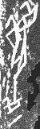（《合集》33284）、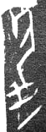（《合集》33283）形，徐寶貴先生釋爲“履”。按其形象人的“目”形上畫出眉形（這部分可能即“眉”字繁體，並非“頁”上畫出眉形）、下加“止（趾）”形，最下多一筆，與“象人著履形”的西周金文“履”字，或這裡所說雖加上了趾形但仍从代表“履”的“舟”形的金文“履”字，都並不完全相合。釋爲“履”恐有問題。徐說見其《甲骨文考釋三則》之三，吉林大學古文字研究室編：《于省吾教授百年誕辰紀念文集》，44～45頁，吉林大學出版社，1996年9月。劉桓先生又據徐說釋《京津》3922之字爲“履”，按其形尚少最下的一筆，與一般釋爲“眉”字繁體之形同。見劉桓：《甲骨文字考釋（四則）》之“四、釋成湯名履”，《古文字研究》第二十二輯，49～50頁，中華書局，2000年7月
山東大學歷史文化學院考古系：《長清仙人臺五號墓發掘簡報》，《文物》1998年第9期，18～30頁。
李學勤：《邿子姜首盤和“及”字的一種用法》，《中國文字研究（第一輯）》，268～272頁，廣西教育出版社，1999年7月。收入其《重寫學術史》，267～271頁，河北教育出版社，2002年1月。下引李學勤先生說亦見於此文。
林聖傑：《公典盤銘文淺釋》，《中國文字》新二十七期，91～102頁，[臺北]藝文印書館，2001年12月。下引林聖傑先生說皆見此文。
昌芳：《山東長清石都莊出土周代銅器》，《文物》2003年第4期，85～91頁。“邿子”二字原作“之子”合文，研究者或釋爲“邿”一字。陳奇猷先生認爲所謂“邿”字是“止”與“子”二字合文，謂“止爲邿的省文，國名”，“子是爵名”。按除了所謂“止”字實當釋爲“之”這一點外，餘說可從。見陳奇猷：《邿中簠當作止（邿）子中簠》，《文物》2004年第12期，第86頁。
參看趙平安：《邿子中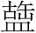的名稱和邿國的姓氏問題》，《古籍整理研究學刊》2006年第1期，26～28頁。
涂白奎：《〈邿公典盤〉及相關問題》，《考古與文物》2003年第5期，42～43頁。
方輝：《邿公典盤銘文考釋》，《文物》1998年第9期，62～63頁。下引方輝先生說皆見此文。
周海華、魏宜輝：《讀銅器銘文札記（四則）》，《東南文化》2000年第5期，第83頁。胡長春：《新出殷周青銅器銘文研究》，201～202頁，安徽大學博士學位論文（指導教師：何琳儀教授），2004年5月。按此銘後半段是有韻的（方輝先生已經指出此點），“老”、“保”幽部，“熙”、“期”之部，“卒”、“出”物部。可見將“卒”字改釋爲“衣”恐不可信。
鄧佩玲：《新見金文嘏辭“于冬又卒”探論》，中山大學古文字研究所編《康樂集——曾憲通教授七十壽慶論文集》，208～215頁，中山大學出版社，2006年1月。
袁金平：《新蔡葛陵楚簡字詞研究》附錄二《金文研究二題》之“一、邿子姜首盤銘‘于終有卒’補論”，146～147頁，安徽大學博士學位論文（指導教師：黃德寬教授），2007年4月。
原簡報第26頁已經指出此銘“字體已顯瘦長”，近於齊侯鑒。方輝先生也已指出“此器銘文字體和行文用語頗近似齊侯鑒和齊侯敦，陶器組合和器物特徵也與同時期齊國墓葬相似。據此推測，此子姜可能是齊國女。”
唐蘭：《古文字學導論（增訂本）》，第223頁，齊魯書社，1981年10月。
何琳儀：《戰國文字通論（訂補）》，246～247頁，江蘇教育出版社，2003年1月。
劉釗：《古文字構形學》，第318頁。
考釋過史牆盤學者的有很多家，爲免繁瑣，此不一一具引。較早的主要諸家之說可集中參看陝西周原考古隊、尹盛平主編：《西周微氏家族青銅器羣研究》，文物出版社，1992年6月。又參看麻愛民：《牆盤銘文集釋與考證》，50～52頁，東北師範大學碩士學位論文（指導教師：張世超教授），2002年5月。後文對“”字考釋的諸家說同。
戴家祥：《牆盤銘文通釋》，《上海師範大學學報（哲學社會科學版）》1979年第2期。
陳世輝：《牆盤銘文解説》，《考古》1980年第5期，第435頁。
李學勤：《論史牆盤及其意義》，原載《考古學報》1978年第2期，收入其《新出青銅器研究》，第79頁，文物出版社，1990年6月。
戴家祥：《牆盤銘文通釋》（1986年2月重訂），收入前注所引《西周微氏家族青銅器羣研究》，第340頁。
“”字作偏旁還見於族名金文，如15.9467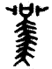壺、13.7566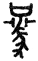爵。其除去“”形部分的偏旁，又見於族名金文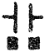（17.10726戈）、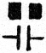（12.6795觚）和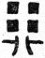（12.6796觚）。當然，這些族名金文也可能都是複合族氏名。《古文字論集》第60頁曾指出甲骨文“求”字也有“省去頭部橫畫的寫法”，如《合集》20465、《合集》20466等，又如上引《合集》14022“”字第二形中間之形。據此，“”字也可能當分析爲从“口”从“求”，是“求”字的繁體。“”、“”與後文所說“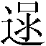”諸形，爲了明確起見也可以分別隸定作“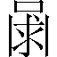”、“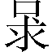”和“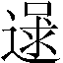”。
裘錫圭：《釋求》，收入其《古文字論集》，67～68頁。
蔡哲茂：《釋肙》，周鳳五、林素清編著：《古文字學論文集》，15～34頁，[臺北]國立編譯館，1999年8月。蔡哲茂：《釋殷卜辭字的一種用法》，《古文字研究》第二十三輯，10～13頁，中華書局、安徽大學出版社，2002年6月。李宗焜：《從甲骨文看商代的疾病與醫療》，《中央研究院歷史語言研究所集刊》第七十二本第二分，第346頁，2001年6月。
參看裘錫圭：《商銅黿銘補釋》，《中國歷史文物》2005年第6期，第5頁。
孟蓬生：《郭店楚簡字詞考釋》之“一、”，《古文字研究》第二十四輯，第404頁，中華書局，2002年7月。其說謂“，从矛，求聲，蓋即厹矛、仇矛之厹、仇的本字”，以“矛”爲意符，按此恐不確。但其舉證説明求聲、柔聲音近可通，則可從。
趙彤：《戰國楚方言音系》，第53頁，中國戲劇出版社，2006年5月。
廖名春：《郭店楚簡老子校釋》，第326頁，清華大學出版社，2003年6月。

